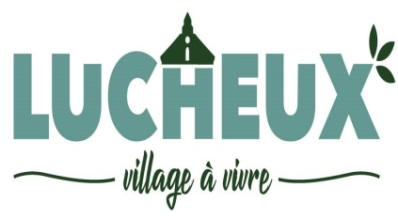 Lucheux, le 25 octobre 2021.

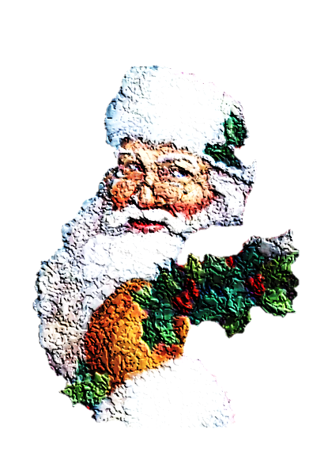 Madame, Monsieur,

La commune de Lucheux organise l’arbre de Noël des enfants (nés de 2011 à 2021) **le mercredi 15 décembre 2021 à 14 H 30 à la salle des Carmes.**

Un spectacle et un goûter leur seront offerts avant le passage du Père Noël. Les capacités d’accueil étant limitées du fait de la situation sanitaire, nous vous demandons de vous limiter à une ou deux personnes accompagnatrices maximum. (présentation du pass sanitaire à l’entrée)

En cas d’impossibilité d’assister à cette manifestation, vous pourrez si vous le souhaitez retirer le cadeau à la salle des carmes après la manifestation jusqu’à 19 heures.

Afin de prévoir les achats et de l’organisation de la salle, veuillez nous retourner le coupon ci-dessous dans la boîte aux lettres de la mairie **avant le 15 novembre 2021.**

**Attention, sans réponse de votre part, votre enfant ne sera pas pris en compte.**

✂ -------------------------------------------------------------------------------------------------Je soussigné, M. ou Mme NOM : ……………………………… Prénom : ……………………….……………..

Parent(s) du ou des enfants : (NOM-PRENOM) ………………………………………………………..

…………………………….….……………………….

………………………….…………………………..….

Sera présent à l’arbre de Noël ◊ OUI ◊ NON

Sera accompagné par Nom-Prénom du ou des accompagnateur (s) :

1/ …………………………….….……………………………………………….

2/ ………………………….…………………………………………………..….

Je retirerai le(s) cadeau(x) après le spectacle ◊ OUI ◊ NON

signature